Sondajul BEI cu privire la climă – ediția a patra
LUXEMBURG/BUCUREȘTI, 22 martie 2022

Majoritatea românilor așteaptă de la tranziția verde mai multe locuri de muncă și o calitate mai bună a vieții

- 65 % consideră că politicile privind clima le vor îmbunătăți calitatea vieții odată cu tranziția verde
- 53 % dintre români cred că politicile privind clima sunt o sursă de creștere economică
- 54 % cred că politicile de combatere a schimbărilor climatice vor crea mai multe locuri de muncă decât vor elimina din cele existente

Acestea sunt câteva dintre rezultatele celui mai recent Sondaj cu privire la climă 2021-2022, efectuat în septembrie 2021 și publicat astăzi de Banca Europeană de Investiții (BEI). BEI este instituția de creditare a Uniunii Europene și cel mai mare creditor multilateral din lume pentru proiectele de acțiuni climatice.

Calitate mai bună a vieții, în ciuda puterii de cumpărare mai reduse

Sunt politicile de combatere a schimbărilor climatice o veste bună pentru economie? Majoritatea românilor consideră că tranziția verde va fi o sursă de creștere economică. 53 % împărtășesc această părere, comparativ cu 56 % dintre cetățenii UE în ansamblu.
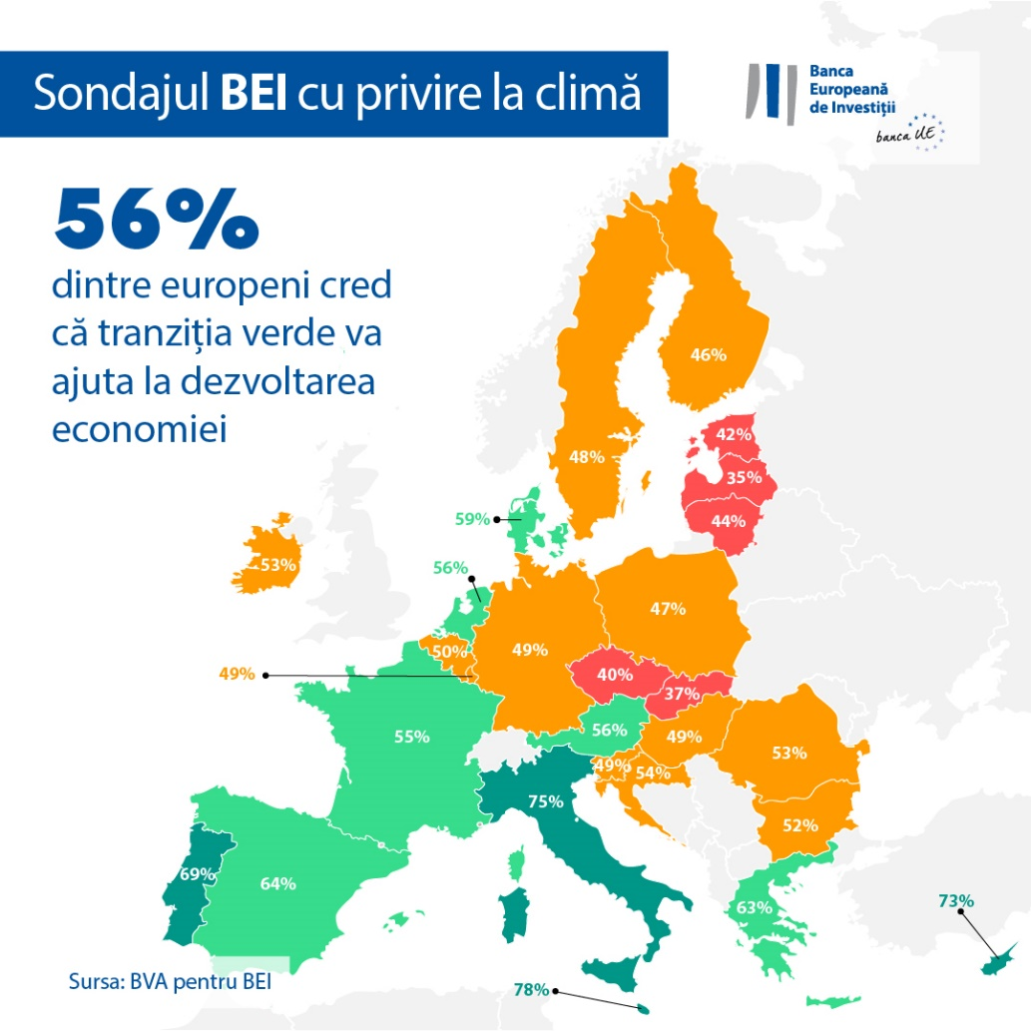

Între timp, o vastă majoritate (65 %) se așteaptă la o îmbunătățire a calității vieții, cu un confort sporit în viața de zi cu zi și impact pozitiv asupra calității alimentelor sau sănătății. Dar politicile care vizează urgența climatică sunt văzute ca o veste proastă pentru piața muncii: 54 % dintre români spun că acestea vor avea un impact net negativ asupra nivelului de ocupare a forței de muncă din țară, eliminând mai multe locuri de muncă decât ar crea.
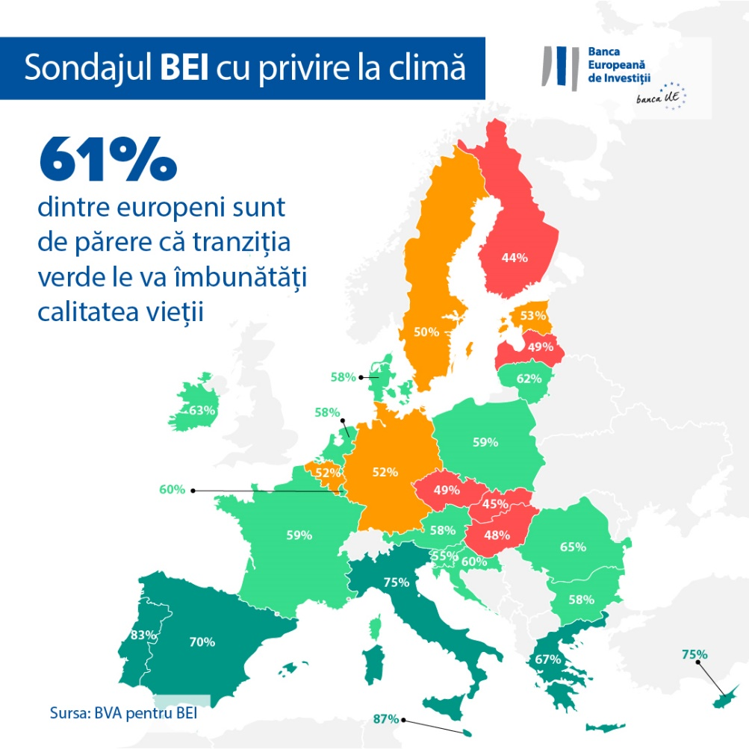

Cu toate acestea, mai mult de jumătate (58 %) anticipează că puterea lor de cumpărare va scădea odată cu realizarea tranziției verzi.

Migrarea către alte regiuni și schimbarea locurilor de muncă
Potrivit românilor, provocările legate de schimbările climatice sunt de durată. În timp ce o treime (35 %) dintre ei consideră că criza climatică va fi sub control până în 2050, 60 % sunt de părere că aceasta va fi în continuare o problemă serioasă până la jumătatea secolului.

Respondenții români consideră că schimbările climatice le amenință locul de reședință. Întrebați despre impactul pe termen mai lung al crizei climatice, aproape o treime dintre români (30 %) se așteaptă să fie nevoiți să se mute în altă regiune sau țară din cauza schimbărilor climatice. Această preocupare este mult mai puternică în rândul persoanelor în vârstă de 20 de ani (20-29 de ani), 50 % dintre aceștia afirmând că sunt îngrijorați de posibilitatea de a fi nevoiți să se mute din cauza problemelor climatice. Mulți români, în special tinerii, se îndoiesc de durabilitatea propriilor locuri de muncă: aproape jumătate dintre respondenții în vârstă de 20-29 de ani (44 %) se tem că ar putea să-și piardă actualul loc de muncă din cauza faptului că acesta devine incompatibil cu lupta împotriva schimbărilor climatice (cu 17 puncte peste media națională de 27 %).
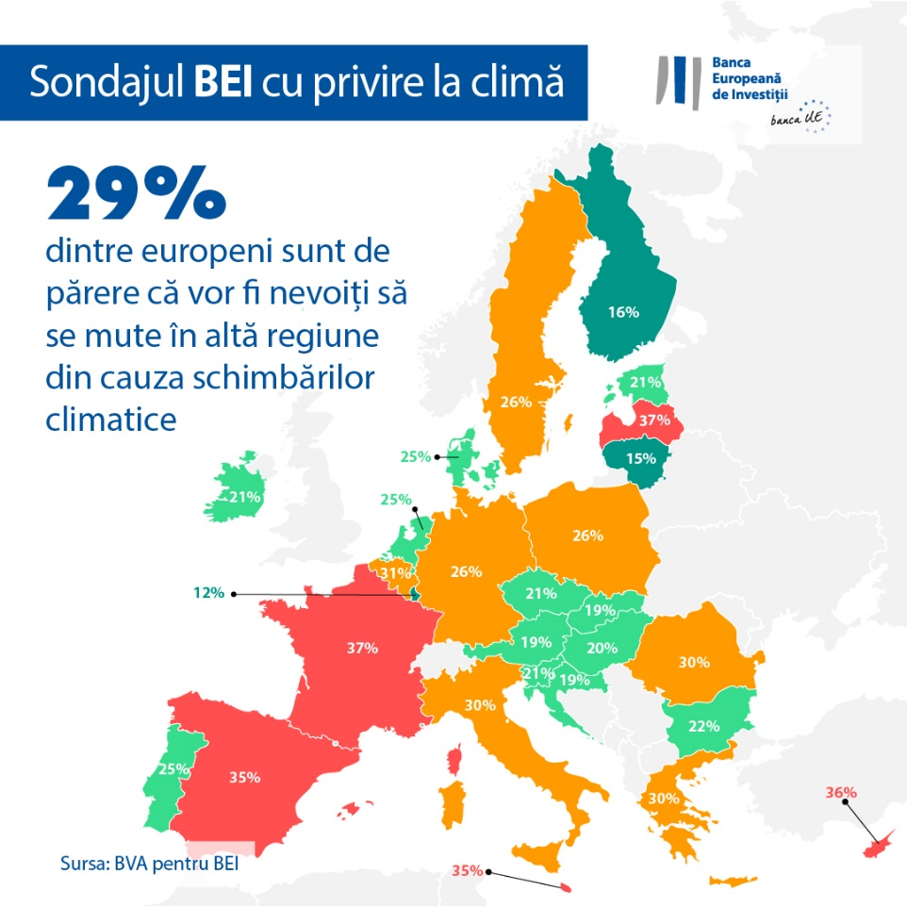

Adaptări ale stilului de viață pe termen lung
Românii sunt conștienți de schimbările de comportament necesare pentru combaterea schimbărilor climatice. Potrivit acestora, modificările individuale ale stilului de viață care reduc emisiile de dioxid de carbon vor câștiga teren semnificativ în următorii 20 de ani. Două cincimi dintre respondenți (41 %) cred că majoritatea oamenilor nu vor mai deține o mașină în 20 de ani, iar 78 % sunt de părere că majoritatea oamenilor vor lucra la distanță pentru a contribui la combaterea schimbărilor climatice. În fine, aproape jumătate (48 %) cred că majoritatea oamenilor vor avea o dietă pe bază de plante, iar 49 % anticipează că va exista o cotă de energie alocată fiecărui cetățean.

Comparație la nivel global: diferențe între europeni, britanici, americani și chinezi

În general, europenii sunt împărțiți în ceea ce privește faptul că tranziția verde va fi o sursă de creștere economică. Mai mult de jumătate dintre respondenți (56 %) cred afirmația de mai sus, aceasta fiind și percepția americanilor și a britanicilor (57 %), în timp ce chinezii sunt mai optimiști (67 %). Cu toate acestea, majoritatea europenilor (61 %) sunt încrezători că li se va îmbunătăți calitatea vieții, cu un impact pozitiv asupra calității alimentelor sau sănătății. Europenii sunt mai pesimiști în comparație cu chinezii (77 %), americanii (65 %) sau britanicii (63 %).
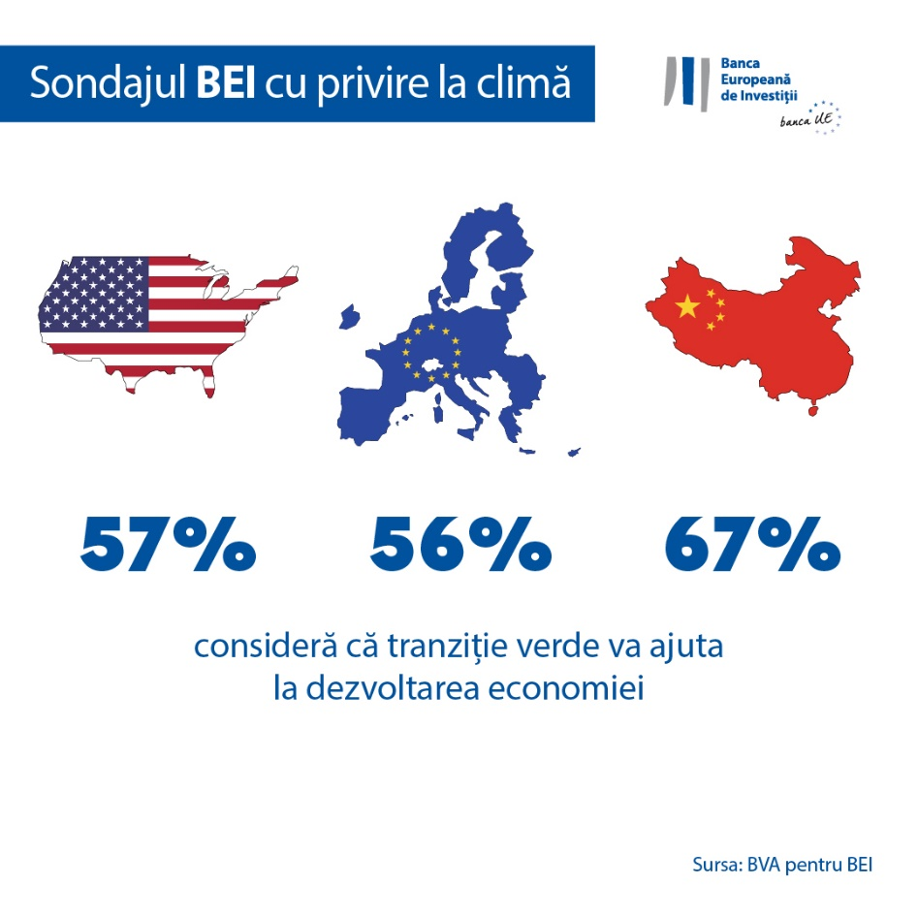

Vicepreședintele BEI Christian Kettel Thomsen a declarat: „Românii văd oportunități clare în tranziția verde pentru calitatea vieții lor, precum și pentru piața muncii. Dar sunt și foarte preocupați – în special tinerii – de impactul pe termen lung al schimbărilor climatice și de nevoia potențială de a se muta în altă parte. În calitate de bancă climatică a Uniunii Europene, avem responsabilitatea să cunoaștem aceste preocupări și să cooperăm cu factorii de decizie și cu partenerii din domeniul industriei pentru a le gestiona în mod concret. Astfel, putem contribui la tranziția către un viitor mai verde.”

--

Descărcați foaia de calcul Excel cu datele brute pentru toate cele 30 de țări care au făcut obiectul sondajului aici. Dați clic aici pentru a accesa o pagină web a BEI, care prezintă principalele constatări ale Sondajului BEI cu privire la climă – ediția a patra.

SFÂRȘIT

Contact media – Richard Willis (r.willis@eib.org)

Despre Sondajul BEI cu privire la climă
Banca Europeană de Investiții a lansat a patra ediție a Sondajului BEI cu privire la climă, o evaluare temeinică a părerilor oamenilor despre schimbările climatice. Desfășurat în parteneriat cu firma de cercetare de piață BVA, a patra ediție a Sondajului BEI cu privire la climă are ca scop să informeze despre dezbaterea mai largă referitoare la atitudinile și așteptările legate de acțiunile climatice. Peste 30 000 de respondenți au participat la sondaj între 26 august și 22 septembrie 2021, cu un eșantion reprezentativ pentru fiecare dintre cele 30 de țări care au făcut obiectul sondajului.
Despre Banca Europeană de Investiții
Banca Europeană de Investiții (BEI) este instituția de creditare pe termen lung a Uniunii Europene și este deținută de statele membre ale UE. Banca pune la dispoziție finanțare pe termen lung pentru investiții solide, cu scopul de a contribui la atingerea obiectivelor politicilor UE în Europa și în afara acesteia. Banca Europeană de Investiții este activă în aproximativ 160 de țări și este unul dintre cei mai mari creditori multilaterali din lume pentru proiecte de acțiuni climatice. Grupul BEI a adoptat recent Foaia de parcurs a băncii schimbărilor climatice pentru a-și pune în aplicare programul ambițios de a susține cu 1 mie de miliarde EUR investiții în acțiuni climatice și sustenabile din punct de vedere al mediului în perioada 2020-2030 și de a acorda peste 50 % din finanțările BEI pentru acțiunile climatice și durabilitatea mediului până în 2025. În cadrul Foii de parcurs, toate operațiunile noi ale Grupului BEI de la începutul lui 2021 au fost aliniate cu scopurile și principiile Acordului de la Paris.

Despre BVA

BVA este o firmă de consultanță și sondaje de opinii, recunoscută drept una dintre cele mai inovatoare firme de cercetare de piață din sectorul său. Specializată pe marketingul comportamental, BVA combină știința datelor și știința socială pentru a aduce datele la viață și a le prezenta drept surse de inspirație. BVA este și membră a Worldwide Independent Network of Market Research (WIN), o rețea mondială ce reunește câțiva dintre jucătorii mondiali de top din domeniul cercetării de piață și al sondajelor, cu peste 40 de membri.

